
2021-2022
3A TP4

Ludothèque







Technologie d’Internet
Maëva SOULARD Frédéric LAGRANGE
Sommaire
I. Présentation du projet 3
II. Analyse technique des besoins 3
A) Partie adhérent 3
B) Partie administrateur 3
C) Partie base de données 3
III. Choix techniques 4
A) Prototype du site web 4
B) Réalisation du site web 4
C) La base de données 4
IV. Guide utilisateurs 5
A) Adhérent 5
B) Administrateur 5
V. Problèmes rencontrés 5
VI. Conclusion 5

Présentation du projet
L’objectif de ce projet est de proposer un site web qui permet de réserver et consulter les jeux de société disponibles dans une ludothèque. Ce site web doit aussi permettre de se connecter ou de s’inscrire en tant qu’adhérent pour réserver des jeux mais aussi en tant qu’administrateur pour gérer les stocks de jeux de la ludothèque.

Analyse technique des besoins
Pour l’analyse technique du projet, nous allons diviser le projet en trois parties qui seront : la partie adhérent, la partie administrateur et la partie base de données.

Partie adhérent
Pour se connecter, un adhérent a besoin de son identifiant et de son mot de passe. Cependant lorsqu’une personne veut devenir adhérente, il doit renseigner son nom, son prénom, sa date de naissance, son adresse mail, son numéro de téléphone, son adresse postale ainsi que son mot de passe. Lorsqu’une personne non connectée veut réserver un jeu de société, il est renvoyé à la page de connexion. En outre, si la personne est connectée, elle peut réserver le jeux en choisissant la date d’emprunt ainsi que la date de retour avec un emprunt maximum d’un mois et un maximum de trois jeux empruntés en même temps.

Partie administrateur
Pour se connecter en tant qu’administrateur, il faut l’identifiant ainsi que le mot de passe de l’administrateur. Se connecter en administrateur permet de gérer les stocks des jeux de société disponibles ou non mais aussi de pouvoir en ajouter si cela est nécessaire. L’administrateur peut aussi gérer les adhérents à la ludothèque depuis le site web.

Partie base de données
La base de données doit contenir toutes les informations nécessaire pour le bon fonctionnement du site web.
La table «ludotheque» contient les informations des différentes ludothèques qu’il peut y avoir. De ce fait, l’«idLudotheque» va permettre de pouvoir associer chaque jeux, adhérent et administrateur à la ludothèque qu’ils appartiennent.
Le table «administrateur» permet d’avoir les informations du ou des administrateurs et de pouvoir se connecter en tant que tel.
La table «adherent» permet d’avoir toutes les informations de chaque adhérent afin qu’il puisse se connecter en tant que tel.
La table «jeux» permet à l’administrateur de renseigner toutes les informations sur les différents jeux disponibles dans la ludothèque.
La table «imagejeux» permet d’avoir une ou des images d’un jeu.
La table «historiquejeux» permet de renseigner un adhérent sur quel jeu il a déjà emprunté.
La table «jeuxemprunte» permet de savoir quel jeu est emprunté par qui ainsi que les dates d’emprunt et de retour.
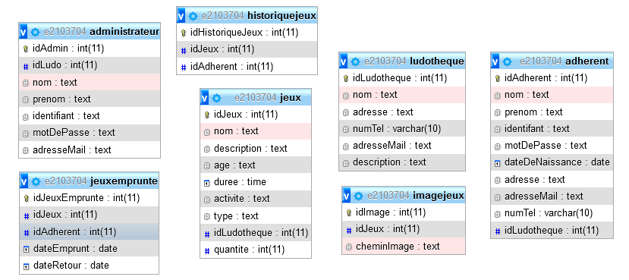
Image 1 : Structure de la base de données

Choix techniques

Prototype du site web
Pour réaliser les prototypes des différentes pages du site web, j’ai choisi d’utiliser le site Figma. J’ai fait ce choix car nous avons utilisé ce site dans un autre cours et je l’ai trouvé pratique et simple d’utilisation pour réaliser des prototypes. Vous trouverez les prototypes dans le fichier «LudothèqueFigma.pdf».

Réalisation du site web
Pour la réalisation du site web, j’utilise le logiciel «Netbeans» qui me permet d’avoir tous les fichiers ensemble et de les créer au fur et à mesure avec la bonne extension mais aussi de lancer le site web sur un navigateur depuis cet IDE.
Pour la structure du site web, j’utilise le langage HTML (HyperText Markup Language). Pour la forme du site web, j’utilise le CSS (Cascading Style Sheets). Pour les interactions, j’utilise le langage JavaScript.

La base de données
Pour définir la structure de la base données ainsi que son remplissage, j’utilise PHPmyAdmin. Pour avoir un serveur de base de données, j’utilise le logiciel XAMPP.
Pour faire les requêtes et ainsi récupérer les données de la base de données dans le site web, j’utilise les requêtes MySQLi (My Structured Query Language Improved) ainsi que le PHP (Hypertext Preprocessor).

Guide utilisateurs

Adhérent
Un adhérent doit se connecter pour réserver un jeu de société. Pour se connecter, il doit se rendre dans l’onglet «Mon compte» et renseigner son identifiant et son mot de passe. Si la personne n’est pas encore adhérente, elle peut se créer un compte en cliquant sur «Inscrivez-vous» puis en renseignant les champs demandés.
Pour réserver un jeu de société, il faut choisir la catégories du jeu dans l’onglet «Nos jeux» puis choisir le jeu que l’on souhaite voir en cliquant sur l’image ce qui nous amènera sur sa page de description. Sur cette page, il y a un bouton «Réserver» en cliquant dessus, il faut choisir la date d’emprunt ainsi que la date de retour.
Quand un adhérent est connecté, il peut consulter son profils en cliquant sur l’onglet «Mon compte». Sur cette page, il aura également la possibilité de se déconnecter mais aussi de consulter son historique des jeux empruntés et les jeux actuellement empruntés. Cependant, si l’adhérent est en retard pour rendre un jeu, celui-ci sera sur le côté droit de la page en rouge.

Administrateur
Pour se connecter en tant qu’administrateur, il faut renseigner l’identifiant et le mot de passe correspondant dans l’onglet «Mon compte». Une fois connecter, l’administrateur peut accéder à la liste de jeux empruntés, à la liste des adhérents et à la liste des jeux en stocks mais il peut aussi ajouter un jeu dans les stocks de la ludothèque et se déconnecter.

Problèmes rencontrés
J’ai rencontré beaucoup de problèmes avec le PHP. J’ai eu du mal à comprendre comment cela fonctionne mais aussi comment cela fonctionne avec le JavaScript et HTML. De plus, ayant déjà fait du web en BTS mais pas présenter ni expliquer de la même manière, cela m’a perturbée.
En outre, j’ai eu des problèmes avec le CSS dont je ne comprend pas toujours pourquoi cela ne fonction comme je le pensais ou pourquoi cela ne change pas la forme de la page.

Conclusion
Suite aux différents problèmes rencontrés, je n’ai pas pu avancer comme j’aurai dû ce qui fait que mon projet n’est pas complet. De plus, j’ai recommencé à plusieurs reprises mon projet pour essayer de comprendre les problèmes que je rencontrais mais aussi de les résoudre car à force d’écrire et de modifier des lignes de code, nous pouvons y mettre des erreurs que nous ne voyons pas forcément.

